2．(2018·长兴中学高三模拟)1831年，法拉第在一次会议上展示了他发明的圆盘发电机(图甲)．它是利用电磁感应原理制成的，是人类历史上第一台发电机．图乙是这个圆盘发电机的示意图：铜盘安装在水平的铜轴上，它的边缘正好在两磁极之间，两块铜片C、D分别与转动轴和铜盘的边缘良好接触．使铜盘转动，电阻R中就有电流通过．若所加磁场为匀强磁场，回路的总电阻恒定，从左往右看，铜盘沿顺时针方向匀速转动，CRD平面与铜盘平面垂直，下列说法正确的是( )
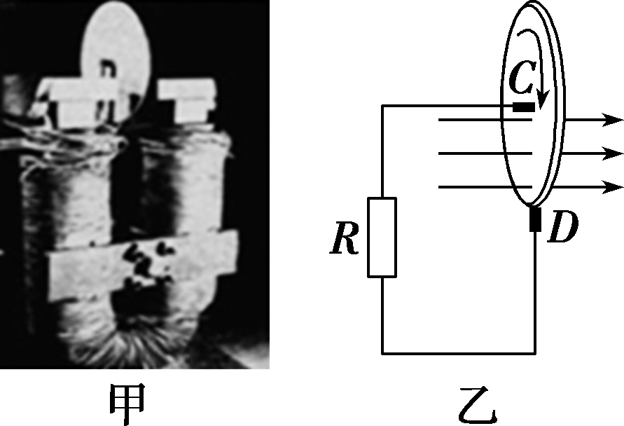
A．电阻R中没有电流流过[来源:Zxxk.Com]
B．铜片C的电势高于铜片D的电势
C．保持铜盘不动，磁场变为方向垂直于铜盘的交变磁场，
则铜盘中有电流产生
D．保持铜盘不动，磁场变为方向垂直于铜盘的交变磁场，
则CRD回路中有电流产生
【参考答案】C


